คนท้องต้องรู้ อาหาร และ วิตามินที่จำเป็น
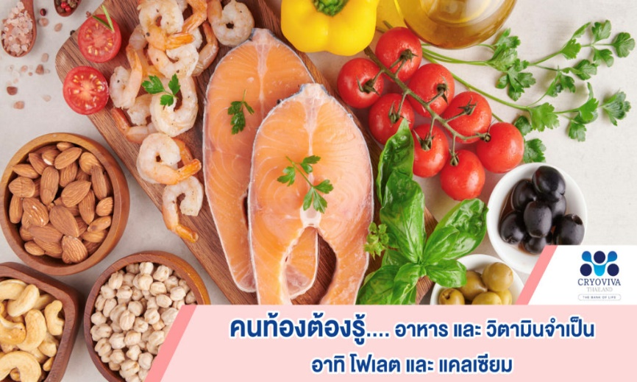
ในยาม “ตั้งครรภ์” แม่ท้องต้องดูแลตัวเองเพิ่มขึ้นเป็นพิเศษ โดยเฉพาะเรื่อง “อาหารบำรุงครรภ์” เพื่อให้ลูกน้อยได้เจริญเติบโต มีพัฒนาการที่ดี คลอดออกมาแล้ว เจริญเติบโต ร่างกายสมบูรณ์แข็งแรง มีสติปัญญาสามารถเรียนรู้ได้สมวัย อารมณ์ดี สุขภาพดี เลี้ยงดูง่าย เหล่านี้เป็นสิ่งที่ต้องลงมือทำตั้งแต่เริ่มตั้งครรภ์
ทั้งนี้หลังการปฏิสนธิ ไข่จะเคลื่อนไปฝังตัวในโพรงมดลูก จากนั้นในวันที่ 6-7 เซลล์มีการแบ่งตัวพัฒนาเป็นตัวอ่อนและรก มีสายสะดือเป็นตัวเชื่อมระหว่างทารกและรก และทำหน้าที่รับสารอาหารและออกซิเจน จากเลือดแม่สู่ลูก พร้อมขับของเสียและก๊าซคาร์บอนไดออกไซด์ออก
ซึ่ง รกและเลือดสายสะดือ ยังเป็นแหล่งของ “สเต็มเซลล์” หรือ “เซลล์ต้นกำเนิด” ที่มีค่ายิ่งสำหรับการปลูกถ่ายเพื่อบำบัดรักษาโรคของลูกน้อยในอนาคต ปัจจุบันคุณแม่ยุคใหม่นิยมเก็บสเต็มเซลล์ไว้เพื่อประโยชน์ด้านสุขภาพของลูกน้อย และทุกคนในครอบครัว
อย่างไรก็ตามลูกน้อยจะเติบโตแข็งแรงและมีสุขภาพที่ดีทำได้ตั้งแต่ในครรภ์ แม่ท้องจึงต้องระลึกอยู่เสมอว่า “แม่กินอะไร ลูกกินด้วย” แม่ท้องจึงต้องเลือกกินอาหารที่มีประโยชน์หลากหลาย กินอาหารให้ครบ 5 หมู่ และต้องเน้นอาหารบางอย่างเป็นพิเศษเพื่อบำรุงลูกน้อยและแม่
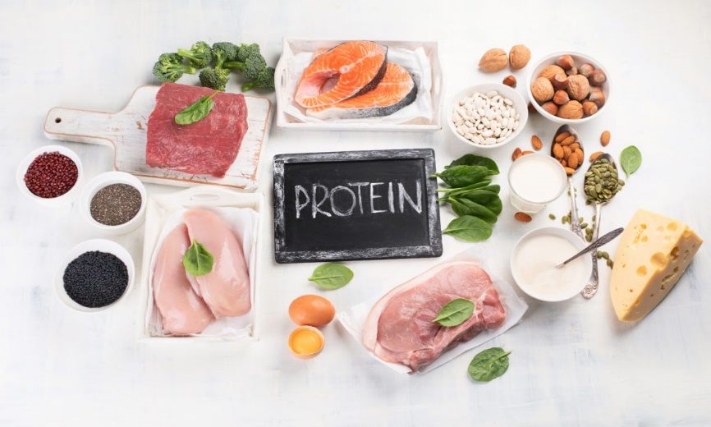
*อาหารประเภทเนื้อสัตว์ทุกชนิด รวมถึง นม ไข่ พืชตระกูลถั่ว ธัญพืช เต้าหู้ ตับและข้าวกล้อง
– โปรตีนเป็นสารอาหารจำเป็นต่อการเจริญเติบโตของลูก เป็นส่วนประกอบสำคัญของเซลล์และเนื้อเยื่อที่ประกอบกันเป็นกล้ามเนื้อ กระดูก และอวัยวะภายในต่าง ๆ รวมถึงสมอง
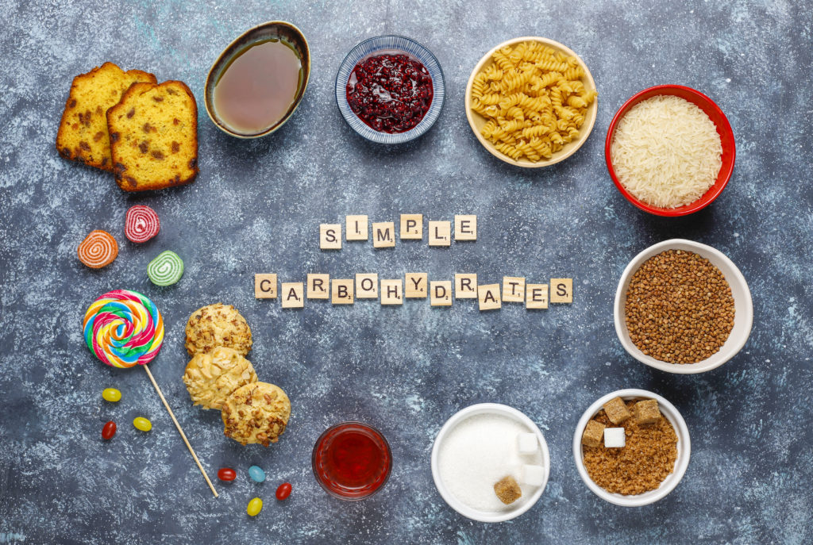
*อาหารประเภทแป้งและน้ำตาล เช่น ข้าวกล้อง ข้าวซ้อมมือ เผือก มัน พืชตระกูลถั่ว งา เป็นต้น
– คาร์โบไฮเดรตเป็นสารอาหารที่ให้พลังงานและความอบอุ่นแก่ร่างกาย แม่ท้องต้องการพลังงานเพิ่มขึ้นมากกว่าปกติ แต่ให้กินพอสมควร ไม่ให้มากเกินไปเพราะจะเปลี่ยนเป็นไขมันทำให้น้ำหนักเกินได้
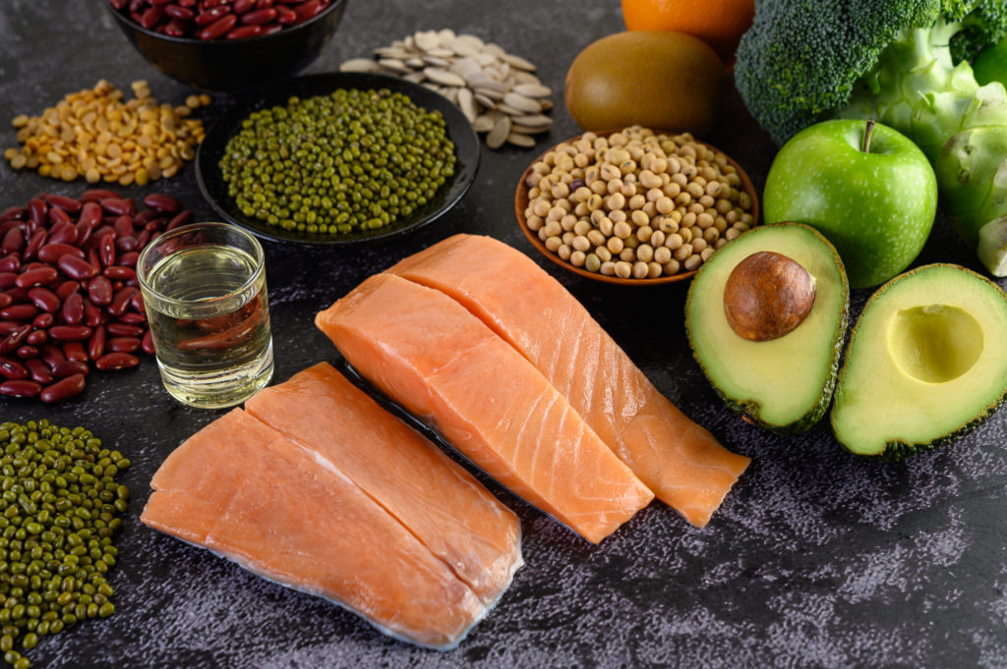
*แม่ท้องต้องเน้นอาหารมีไขมันดี เป็นแหล่งกรดไขมันไม่อิ่มตัว โอเมก้า 3 และ DHA
อาทิ ปลาทู ปลาแซลมอน ไข่ไก่ และถั่ววอลนัท
– กรดไขมันโอเมก้า 3 ช่วยพัฒนาระบบประสาทและสมองของทารก ขณะที่ DHA เป็นกรดไขมันโอเมก้า 3 ชนิดหนึ่ง ที่สำคัญต่อการพัฒนาสมองโดยเฉพาะด้านความจำและการเรียนรู้
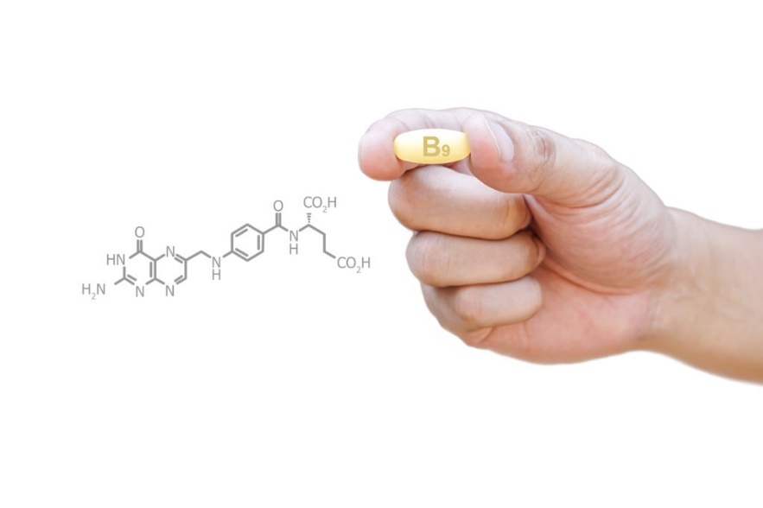
*แม่ท้องต้องการวิตามินหลายชนิด อาทิ เอ บี ซี ดี นิโคตินามายด์ และกรดโฟลิก (โฟเลต) พบในผักและผลไม้ใกล้ตัว เช่น กล้วย มะละกอ สับปะรด เงาะ มังคุด ส้มเขียวหวาน ผักบุ้ง ผักตำลึง และผักโขม เป็นต้น
– วิตามินเป็นตัวช่วยให้ร่างกายนำสารอาหารชนิดที่กล่าวมาทั้งหมด โปรตีน คาร์โบไฮเดรตและไขมัน ไปใช้ให้เกิดประโยชน์ต่อร่างกายได้ดี ช่วยให้ร่างกายทนต่อสิ่งแวดล้อมและเชื้อโรคได้ ไม่เจ็บป่วยง่าย
– “โฟเลต” ช่วยป้องกันความผิดปกติที่อาจเกิดกับระบบประสาทของทารกในครรภ์ ความพิการแต่กำเนิด รวมถึงภาวะปากแหว่งเพดานโหว่หรือเสียชีวิตได้
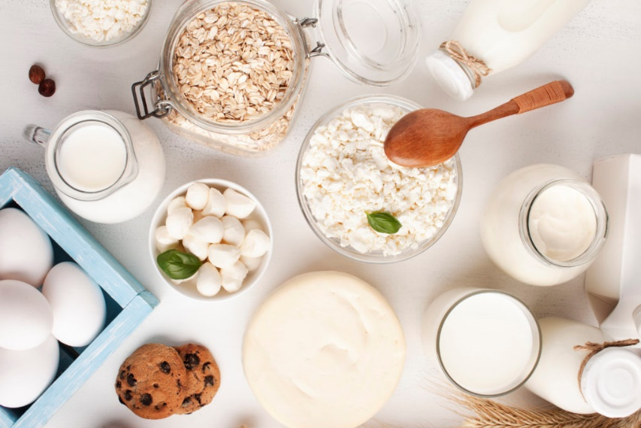
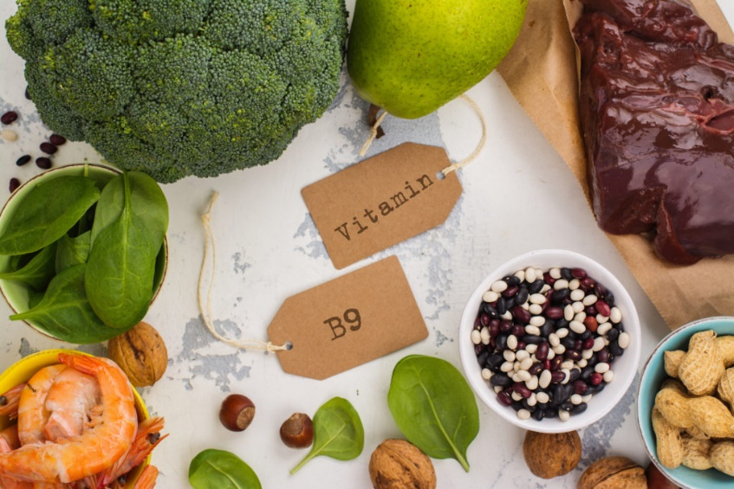
*แม่ท้องต้องการแร่ธาตุหลายชนิดเพื่อให้ร่างกายทำงานได้ดี ได้แก่
– ธาตุเหล็กและสังกะสี มีอยู่ในอาหารจำพวก ตับ ไข่แดง ผักใบเขียว และอาหารทะเล
ธาตุเหล็กมีส่วนประกอบของฮีโมโกลบิน ช่วยให้เม็ดเลือดแดงมีมากพอลำเลียงออกซิเจนจากเลือดแม่ไปสู่ส่วนต่าง ๆ ของร่างกายและไปสู่ลูกผ่านทางรก โดยมีธาตุสังกะสีช่วยในการดูดซึมธาตุเหล็กได้ดี จึงต้องกินอาหารกลุ่มนี้ให้เพียงพอ
– แคลเซียม มีอยู่ในนมเนย กุ้งแห้ง ผักใบเขียว พืชตระกูลถั่ว งาดำ และปลาเล็กปลาน้อย เป็นต้น
ช่วยในการเจริญเติบโตของกระดูกและฟันของลูก
– ไอโอดีน พบมากในพืชและสัตว์ทะเล เช่น ปลา กุ้ง หอย ปู สาหร่ายทะเล
ไอโอดีนเป็นอีกแร่ธาตุที่จำเป็นต่อร่างกาย ใช้สร้างไทรอยด์ฮอร์โมนที่ช่วยควบคุมการเผาผลาญอาหารต่าง ๆ และมีผลต่อพลังงาน และอุณหภูมิของร่างกาย ช่วยควบคุมการเจริญเติบโตของร่างกาย ที่สำคัญยังจำเป็นต่อพัฒนาการของสมอง แม่ท้องขาดไอโอดีนอาจทำให้แท้ง หรือทารกเสียชีวิตก่อนคลอดและเกิดความพิการแต่กำเนิดได้
*ต้องดื่มน้ำสะอาดและน้ำผลไม้เพิ่มขึ้น โดยดื่มน้ำ 8-12 แก้วต่อวัน– น้ำจะช่วยให้ระบบโลหิตไหลเวียนได้ดีขึ้น ทำให้สารอาหารจากแม่ไหลไปสู่ลูกได้มีประสิทธิภาพขึ้น
– ช่วยป้องกันท้องผูก
– ช่วยลดปัญหาแตกลายของหน้าท้อง เพราะช่วยให้ผิวยืดหยุ่นได้ดี ผิวพรรณสดใส
– การขาดน้ำอาจทำให้แม่ท้องมีอาการปวดศีรษะ หรือร้ายแรงถึงขั้นทำให้ทารกคลอดก่อนกำหนดได้
นอกเหนือจากแม่ท้องต้องใส่ใจเรื่องอาหารเป็นพิเศษแล้ว อย่าลืมดูแลจิตใจ อารมณ์ ออกกำลังกายเบา ๆ และพักผ่อนให้เพียงพอด้วย เพื่อให้ลูกน้อยเจริญเติบโตออกมาเป็นเด็กที่มีความสมบูรณ์ ทั้งกาย ใจและสติปัญญาที่ดีของครอบครัวอย่างแท้จริง

